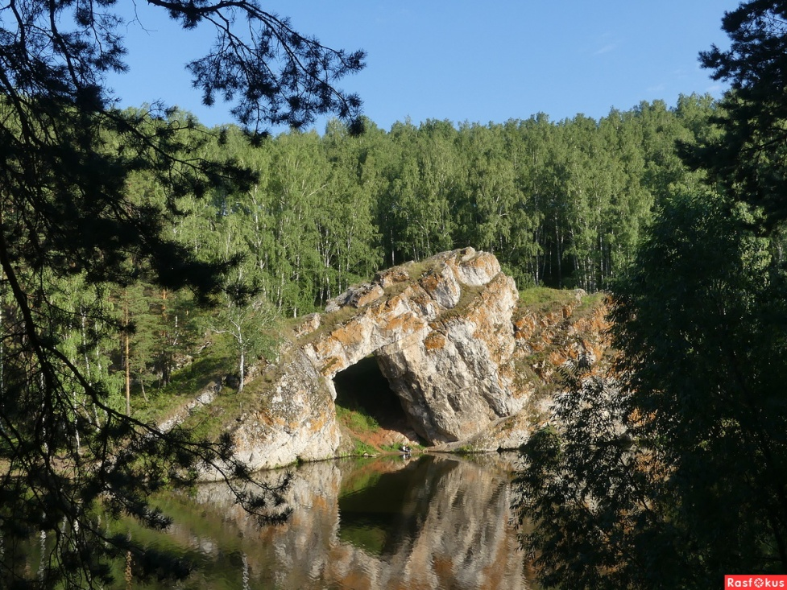
Природный памятник «Каменные ворота»

Скала «Каменные ворота» – визитная карточка Каменска-Уральского и красивейшее природное творение.
Это исторический памятник природы регионального значения.
Известняковая скала высотой в 20 метров с аркой в форме сквозного отверстия. Отверстие в длину составляет 10 метров и является сквозной пещерой (ширина 7-8 метров в нижней части и 4-5 метров вверху). Скала очень похожа на огромные арочные ворота, чуть покосившиеся и как бы упавшие в воду. Или на гигантский, опускающийся в воду мост, с отверстием посередине. «Каменные ворота» преградили путь Исети и заставили её повернуть почти на 90 градусов.
Скала состоит из карстовых пород. Со стороны реки и на отвесных боках – скала практически голая, без растительности, однако, имеет множество трещин, в которых пробиваются редкие травы, мох, лишайники. С другой стороны – скала покрыта многочисленными березками и постепенно углубляется в лесную чащу. Место тихое, спокойное и живописное.
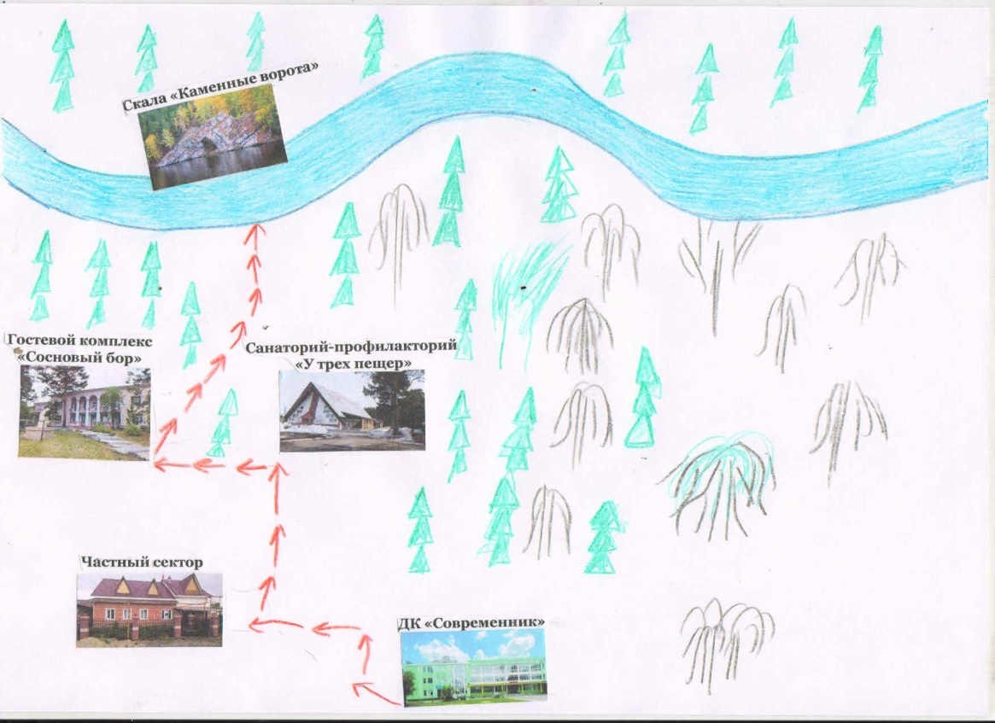
Маршрут к скале «Каменные ворота»

Начинаем путь к скале от ДК «Современник» к деревне Брод через сосновый лес, дорога приведет к берегу Исети. На правом берегу Исети, близ дома отдыха «Металлург» находится скала «Каменные ворота».
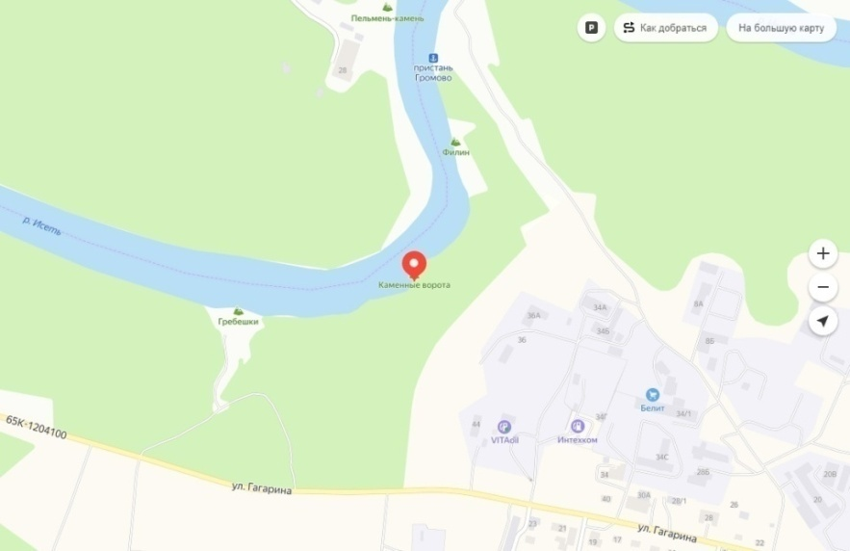

Легенда о «Каменных воротах»

Когда – то Ветер полюбил красавицу Исеть и решил сделать ей предложение» Выходи за меня замуж!»- сказал Ветер.
Но горделивая красавица рассмеялась ему в ответ и сказала: «Я выйду за тебя замуж, если ты построишь мне дворец с каменными воротами».
Ветер огорчился, но решил добиваться сердца своей любимой. Когда дворец был готов, он вновь пришел к Исети: «Я выполнил твое пожелание, теперь ты выйдешь за меня замуж?»
Но Исеть ответила: «У меня уже есть возлюбленный». Тогда Ветер разозлился и разрушил величественный замок.
И только ворота остались на долгие-долгие годы напоминанием о неразделенной любви реки и Ветра.
